Общие требования к оформлению постера
  - Размер постера должен помещаться в размерах выставочной площадки (Рис.1.). Размеры выставочной площадки:
- ширина B-C: 2 м;
- ширина А-В: 1 м;
- высота C-D: 2,4 м;
- ширина вывески для шапки проекта сверху С-Е: 30 см.
В
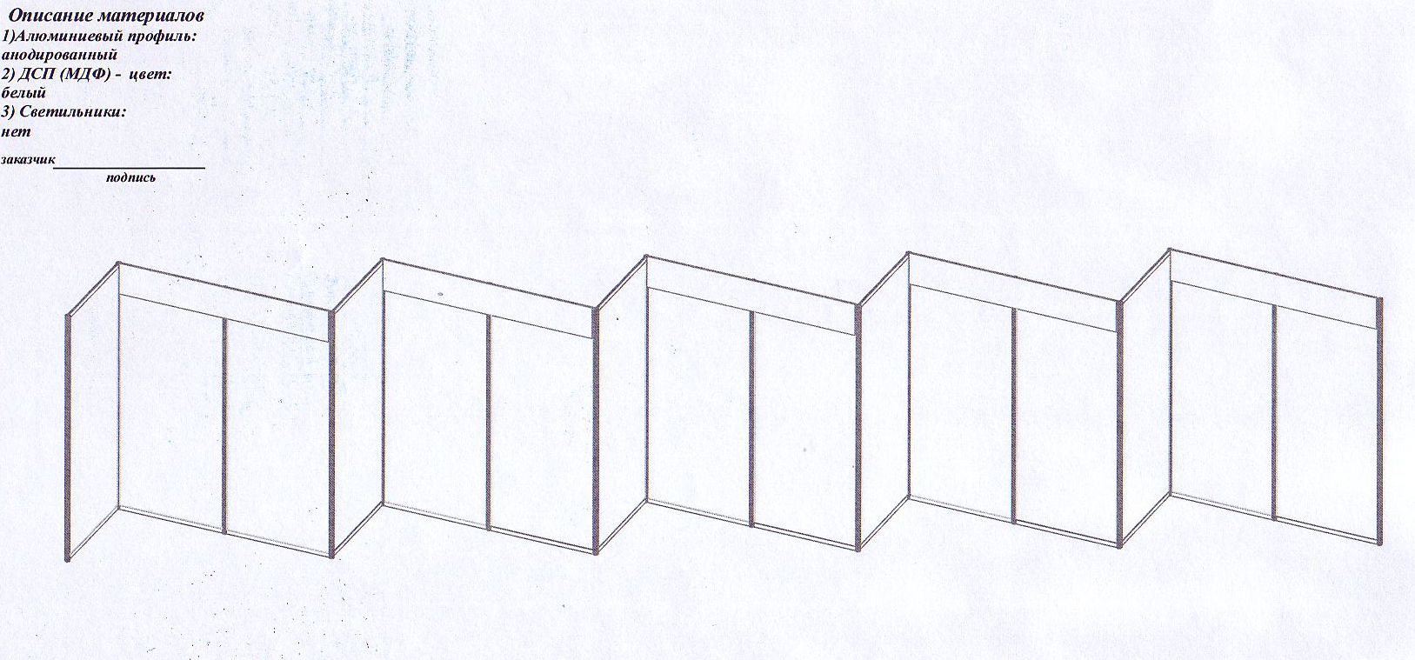
Е
D
С
А
Рис.1. Примерная схема расположения выставочных площадок.

Шапка постера должна быть распечатана на отдельном (-ых) листе(-е).
Рекомендуемый размер постера для печати– А0. Постер должен быть распечатан после согласования с Малой академией наук РС(Я) после прохождения курса подготовки к МИИ. Для крепления можно использовать обычный и/или двусторонний скотч.

Каждому участнику при желании будет предоставлен стол.
  - Рекомендуемые материалы постера: глянцевая или матовая бумага, материал из полиэстера для баннера.
  - Примерная структура постера:
- Название проекта
- Авторы проекта
- Название организации + контакты
- Введение
- Проблема, актуальность, новизна
- Цели и задачи
- Методы
- Практическая часть
  - Подготовка к экспериментам
  - Проведение эксперимента
  - Анализ полученных данных
- Выводы
- Библиография
- Благодарности
  - Шапка постера должна содержать: название работы, авторы, название организации и контакты
- Название должно быть:
- ёмким (коротким и информативным)
- понятным для не-специалистов
- объективным, неэмоциональным (нельзя использовать «…», «!»)
- КАК МОЖНО БОЛЬШИЙ размер шрифта – чтобы было видно за 5 метров
- Должен быть написан строгим шрифтом без курсивов, закорючек и т.п.
- Авторы проекта
Если в работе несколько авторов, первым указывается тот, кто написал работу: (И. Иванова, П.Петрова). Обычно научный руководитель тоже считается автором
- Название организации и контакты авторов должна содержать:
- Название организации;
- Лого;
- Почтовый и электронный адрес автора.
  - Основная часть постера– более свободная часть, можно менять в зависимости от содержания вашего исследования. НО! Рекомендуется:
- использовать деление на разделы с названиями
- все должно быть логически связано!
- лучше назвать использовать нумерацию дл
  - Советы по оформлению:
- Каждый раздел – разграничить (заливкой, границами)
- Обязательна ссылка в тексте на изображения, таблицы, графики: Рис.1/Fig.1
- Все должно быть читабельно!
- Не используйте более 3 шрифтов
- Чем больше кегль, чем лучше
- Как вариант: можно поместить все изображения в центре, текст – сбоку
- Стиль – минимализм
  - Для создания постеров рекомендуется использовать следующие программы:
- Microsoft Power Point – самый легкий для усвоения
- Microsoft Publisher – менее известный
- Corel Draw – для любителя
- Adobe Photoshop Illustrator – более профессиональный
  - Советы по созданию постера.
Качественный научный постер – это форма презентации вашего научного исследования, который:
- доступен для восприятия и понимания (все должно быть видно)
- информативен, но не перегружен информацией (только самые важные части исследования)
- является разумным соотношением текста и изображения (1:3)
- должен «говорить сам за себя»
Постер – это средство коммуникации исследователя с разнообразной аудиторией: ученые-специалисты, сверстники, слушатели без каких-либо научных знаний. Качественный научный постер – это карта, навигация вашей научной работы, которая должна облегчать усвоение слушателя!

Ваш постер понравится слушателю, если:
- Он все поймет;
- Он получит визуальное эстетическое удовольствие от увиденного.

  - Советы по выступлению
Желательно подготовить раздаточный материал в виде буклета.

Можно принести демонстрационные материалы, атрибутику, сувенирную продукцию, сладости своего родного края, конфеты, печенья и т.п., не нарушающие правила перевозки.

